Topic: Let’s read a story!
Słuchamy historyjki.

- podręcznik strona 54-55 wysłuchaj historyjki (3.12) i spróbuj ją opowiedzieć w języku polskim (nagranie w załączniku)
- dla uczniów zarejestrowanych na https://www.macmillaneducationeverywhere.com/ historyjka dostępna w formie filmiku- zachęcam ☺- wybieramy Units- Unit 5- Lesson 3- Viedo Story
- narysuj i zanotuj w zeszycie słówka z historyjki :
bank robber ( rabuś) wasp (osa) money (pieniądze)
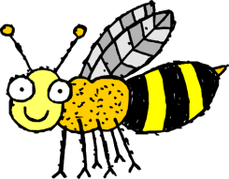
- wymyśl swojego owada- rabusia i go narysuj- pod rysunkiem zapisz:

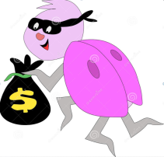

This is Wild …………………………………..(wpisujemy nazwę owada np. Beetle).
It’s a bank robber.

- wykonaj zadania w zeszycie ćwiczeń na stronie 52

